PHẦN MỀM QUẢN LÝ KHO CHI TIẾT

- Nhập danh mục:

- Quản lý thông tin nhà cung cấp:
- Quản lý tất cả các thông tin về nhà cung cấp như: tên NCC, địa chỉ, số điện thoại, MST,….
- Cho phép lưu trữ thông tin về các nhà cung cấp.
- Cung cấp các báo cáo về tình hình nhà cung cấp.
- Cho phép thêm, xóa, sửa thông tin nhà cung cấp

- Quản lý nhóm hàng hóa:
- Quản lý tất cả các thông tin về nhóm hàng hóa, thuộc loại hàng hóa gì, tính năng của hàng hóa,…..
- Cho phép lưu trữ thông tin về các nhóm loại hàng hóa.
- Cho phép thêm, xóa, sửa thông tin nhóm loại hàng hóa.

- Quản lý thông tin hàng hóa:
- Quản lý tất cả các thông tin về hàng hóa, thuộc nhóm(loại) hàng hóa gì.
- Cho phép lưu trữ thông tin về các loại hàng hóa.
- Cho phép thêm, xóa, sửa thông tin hàng hóa.

- Quản lý thông tin phòng ban:
- Quản lý thông tin về các phòng ban như: Ban Tổng Giám Đốc, Phòng Nhân Sự, Phòng Kinh Doanh, Phòng Kế Toán, ….
- Cho phép lưu trữ thông tin về các phòng ban.
- Cung cấp các báo cáo chi tiết thống kê về tình hình sử dụng của các phòng ban.
- Cho phép thêm, sửa thông tin phòng ban.

- Quản lý ĐVT:
- Cho phép nhập các thông tin về đơn vị tính.
- Cho phép thay đối thông tin về đơn vị tính.
- Cho phép lưu trữ thông tin.

- Chủng loại thông tin chung:

Có 4 loại danh mục hàng hóa chính
- Thiết bị văn phòng.
  - Tạo nhóm như: Nhóm máy tính, máy in, máy photocopy, máy lạnh,…
  - Tạo các thông tin hàng hóa liên quan đến từng nhóm cụ thể, tạo như đã giới thiệu ở mục 1.
- Văn phòng phẩm
  - Tạo nhóm như: Nhóm giấy, kéo, bìa,…
  - Tạo các thông tin hàng hóa liên quan đến từng nhóm cụ thể, tạo như đã giới thiệu ở mục 1
- Hóa mỹ phẩm
  - Tạo nhóm như: Nhóm nước xịt kiếng, xà bông, nước vệ sinh nhà,…
  - Tạo các thông tin hàng hóa liên quan đến từng nhóm cụ thể, tạo như đã giới thiệu ở mục 1
- Loại hàng khác
  - Tạo các nhóm khác ngoài phạm vi các nhóm đã được tạo ở trên phục vụ cho đối tượng quản lý về chi phí, loại sản phẩm như sơn, sửa chữa,…
  - Tạo các thông tin hàng hóa liên quan đến từng nhóm cụ thể, tạo như đã giới thiệu ở mục 1

3. Phân hệ Nhập xuất hàng hóa:
  - Nhâp hàng hóa:
    - Cho phép nhập tất cả thông tin của một đơn hàng như: nhà cung cấp, số hóa đơn, ngày hóa đơn, số lượng hóa đơn, số lượng thực, đơn giá, ĐVT, thành tiền, nhóm hàng, loại hàng hóa, …..
    - Cho phép xem toàn bộ hóa đơn nhập trong ngày.
    - Cho phép xem toàn bộ hóa đơn nhập trong tháng.
    - Cho phép thêm, xóa một hóa đơn đã nhập.

  - Xuất hàng hóa:
    - Đây là loại hàng hóa xuất trực tiếp (xuất nội bộ): Xuất cho phòng ban sử dụng, ngày xuất, người nhận, loại hàng hóa, số lượng, đơn giá, thành tiền (đơn giá và thành tiền không xuất trong phiếu của phòng ban sử dụng, mà chỉ dùng trong việc thống kê về chi phí để hạch toán và phân tích tài chính).
    - Xuất theo phiếu xuất kho Cty Pist đã gởi.
    - Cho phép xem toàn bộ thông tin xuất hàng trong ngày.
    - Cho phép xem toàn bộ thông tin xuất hàng trong tháng.
    - Cho phép xem toàn bộ thông tin xuất hàng trong Quý
    - Cho phép thêm, xóa, chỉnh sửa thông tin một hóa đơn đã xuất.

  - Kiểm kê hàng hóa:
    - Thống kê hàng tồn trong kho.
    - Thống kê hàng đã nhập trong ngày, trong tháng, hoặc theo từng thời đoạn cần kiểm tra.
    - Thống kê hàng đã xuất trong ngày, trong tháng hoặc theo từng thời đoạn cần kiểm tra.

4. Phân hệ Quản lý Hệ thống
- Cho phép thiết lập người dùng hệ thống một cách linh động. Người quản trị hệ thống tự phân quyền sử dụng cho người dùng tùy thuộc vào chức năng sử dụng.
- Chế độ phân quyền theo chức năng và vùng dữ liệu đảm bảo tối ưu khả năng bảo mật của hệ thống.

5. Các tiện ích và Hệ thống báo cáo :
- Linh động trong việc thiếp lập các trường dữ liệu thêm trên Hệ thống, giúp cho hệ thống quản lý chi tiết hơn.
- Cho phép kết xuất báo cáo ra định dạng khác như Excel
- Cung cấp báo cáo về nhập hàng hóa.
- Cung cấp báo cáo về xuất hàng hóa.
- Cung cấp báo cáo về tình hình sử dụng hàng hóa trong từng phòng ban theo tháng, Quý, năm.
- Cung cấp báo cáo về chi phí sử dụng hàng hóa đối với từng phòng ban theo tháng, năm.
- Cung cấp báo cáo theo tổng hợp hoặc chi tiết theo mẫu gởi của Cty Pist.

6. Giao diện được thiết kế như sau:
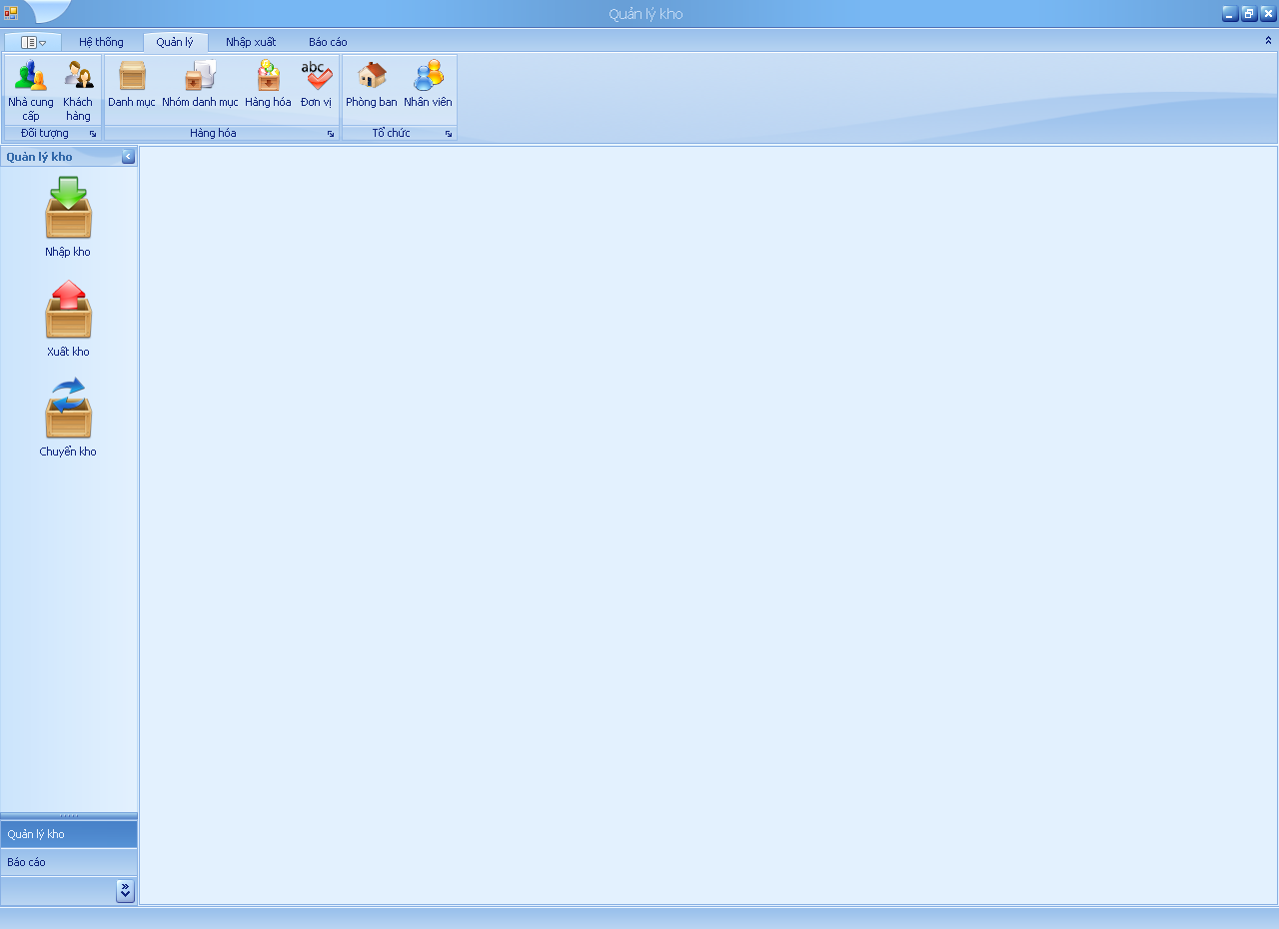
Mọi thông tin chi tiết về nghiệp vụ vui lòng liên hệ qua Email: kythuat@kimhoangad.com hoặc phòng kỹ thuật của công ty.

Phòng Kỹ Thuật
Trương Quốc Trạng

